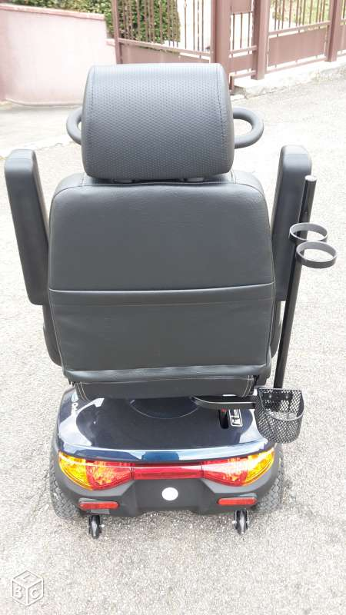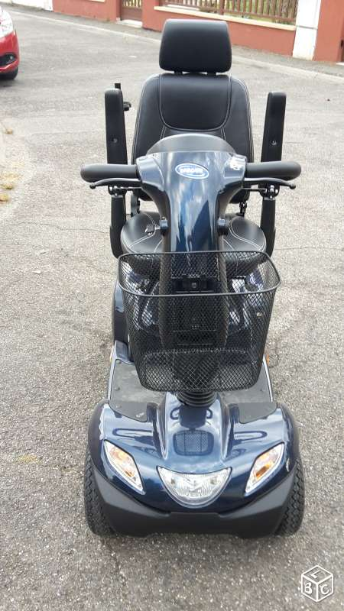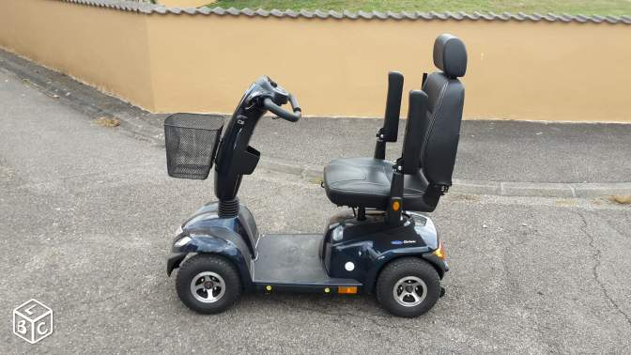
Vends scooter sénior couleur bleu Onyx neuf (une seule utilisation pour faire 5 km max). Il est encore sous garantie 12 mois
Stable, sécurisant et confortable, ce scooter est facile d'utilisation et d'entretien. Invacare Orion est équipé en série d’un réducteur automatique de la vitesse dans les virages.
Caractéristiques techniques :
- Panier avant
- Accoudoirs relevables et réglables
- Assise pivotante et réglables en hauteur
- Colonne de direction ajustable en angle
- Poignée anatomique
- Frein tambour droit
- Feu stop
- Levier de débrayage
- Garde-boue
- Réducteur de vitesse automatique dans les virages
- Suspensions.
- 4 pneus gonflables 4.10 / 3.50
- Largeur de l'assise : 510 mm
- Profondeur de l'assise : 470 mm
- Hauteur de l'assise : 420 à 495 mm
- Hauteur du dossier : 510 mm
- Largeur hors tout : 625 mm
- Longueur hors tout : 1290 mm
- Poids sans batteries : 78 kg
- Poids avec batteries : 110 kg
- Poids maximum utilisateur : 136 kg
- Batteries : 2 x 50 Ah
- Autonomie : 42 km
- Vitesse maximum : 10 km/h
- Carrosserie : bleu onyx
- Coloris siège : vinyle noir
valeur 2950 € Cédé à 2200 €
Contact par téléphone après 17h ou par mail
06.76.78.20.93
cezaenker@gmail.com

